Assinaturas documentos

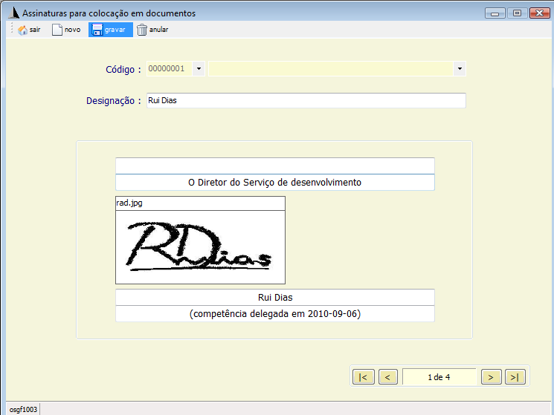

Localização: Tabelas – Gerais

Esta tabela controla as assinaturas dos responsáveis de serviços que assinam documentação.

Deverá ser dado um nome de referência da assinatura e, identificação associada á mesma como por exemplo, Serviço a que pertence, nome completo etc.

A assinatura é disponibilizada em forma de imagem jpg, gif ou outra e tem de ser identificada no campo respectivo

O código correspondente à assinatura é atribuído pelo software automaticamente.